**Выполнили:** Садовникова Дарья,Коробченко Даниил, Левин Гаррик

**Практическая работа № 11.** Проектирование интерфейса пользователя.

**Цель работы:** выполнить прототипирование интерфейса.

**Описание:**

Для разработки дизайна и прототипа проекта использовалось средство Figma, позволяющее подготовить как статистический, так и динамический макет сайта.

**Цветовая палитра:**

Проект выполнен в синих тонах основной палитры (#305988, #293241, #4A81BF), которые соответствуют сфере медицины и вызывают чувство безопасности и спокойствия. Яркий акцент (#EE6C4D) оранжевого оттенка ассоциируется с уникальностью и исключительностью, что помогает нам подчеркнуть быстрое развитие продукта и неповторимые конкурентные преимущества. Помимо этого, он нейтрализует излишнюю пассивность синей палитры и подталкивает к действиям своим положительным воздействием на активацию психики.

**Шрифты:**

Заголовки первого уровня: Maven Pro

Заголовки второго уровня: Hind Madurai

Основной текст: Raleway

Шрифты обладают невысокой контрастностью для более простого восприятия текстовой информации и уменьшения усталости после ее прочтения.

**Структура страниц:**

Страницы состоят из верхней навигационной панели, которая не фиксируется в верхней части экрана, что экономит место для информации на странице, основной части, где расположена необходимая информация, и подвала сайта.

Верхняя навигационная панель содержит логотип компании, пункты меню и кнопку для быстрой связи с менеджером или тех.поддержкой. Подвал сайта содержит форму обратной связи, карту сайта и контакты с ссылкой на соц.сети.

Верхняя панель:

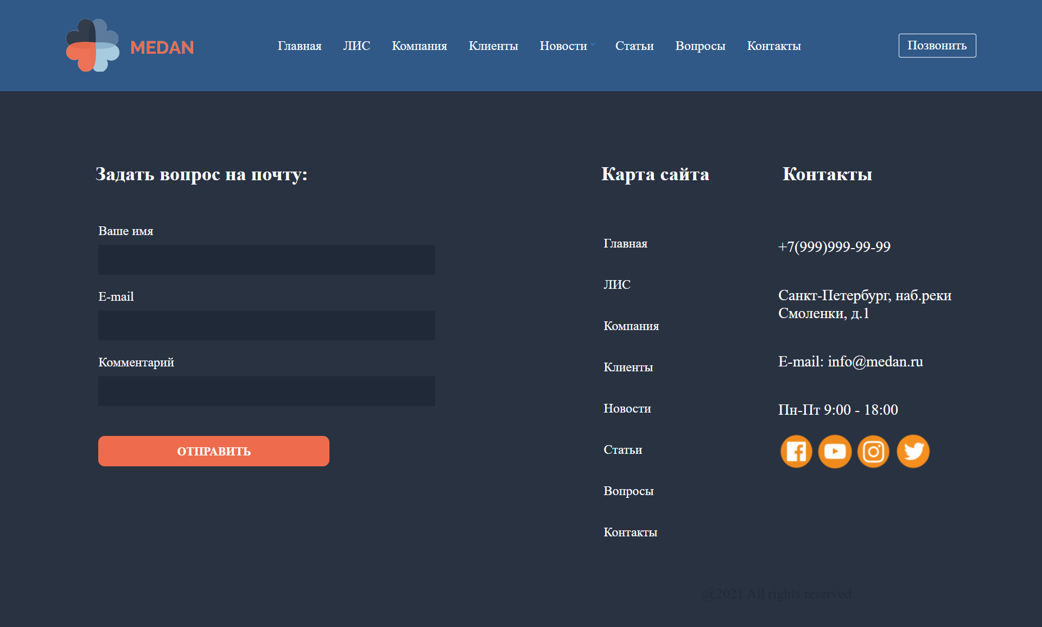

Подвал сайта:



Сами пункты меню расположены в логическом порядке по уменьшению важности для более простого поиска нужной информации – сначала главная страница и сразу после информация о продукте, потом сведения о компании и информационные буклеты. Крайним пунктом являются контакты и карта местонахождения организации.

Главная:

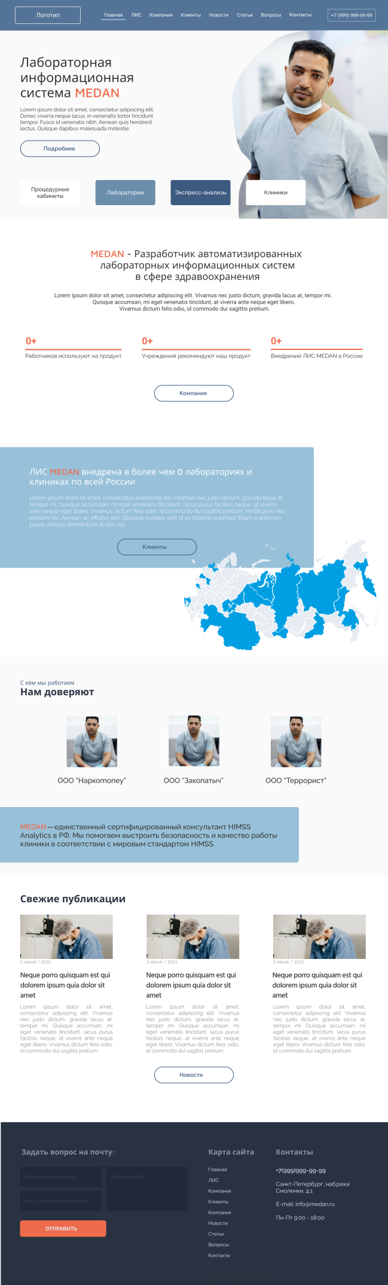

Компания:

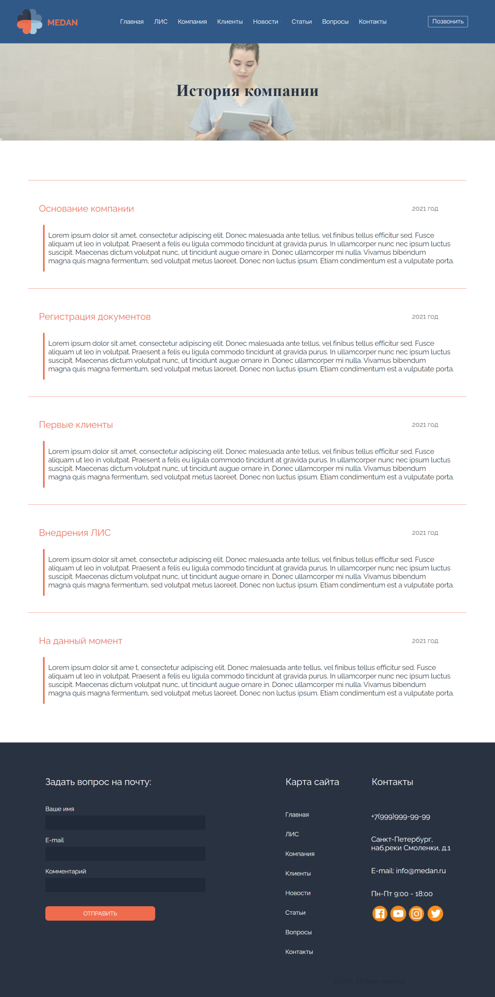

Клиенты:

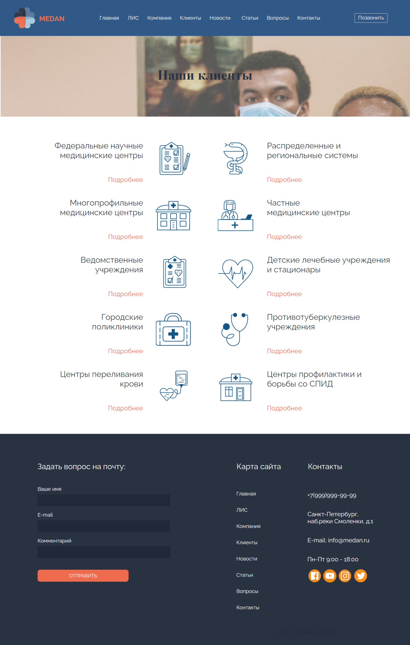

Новости:

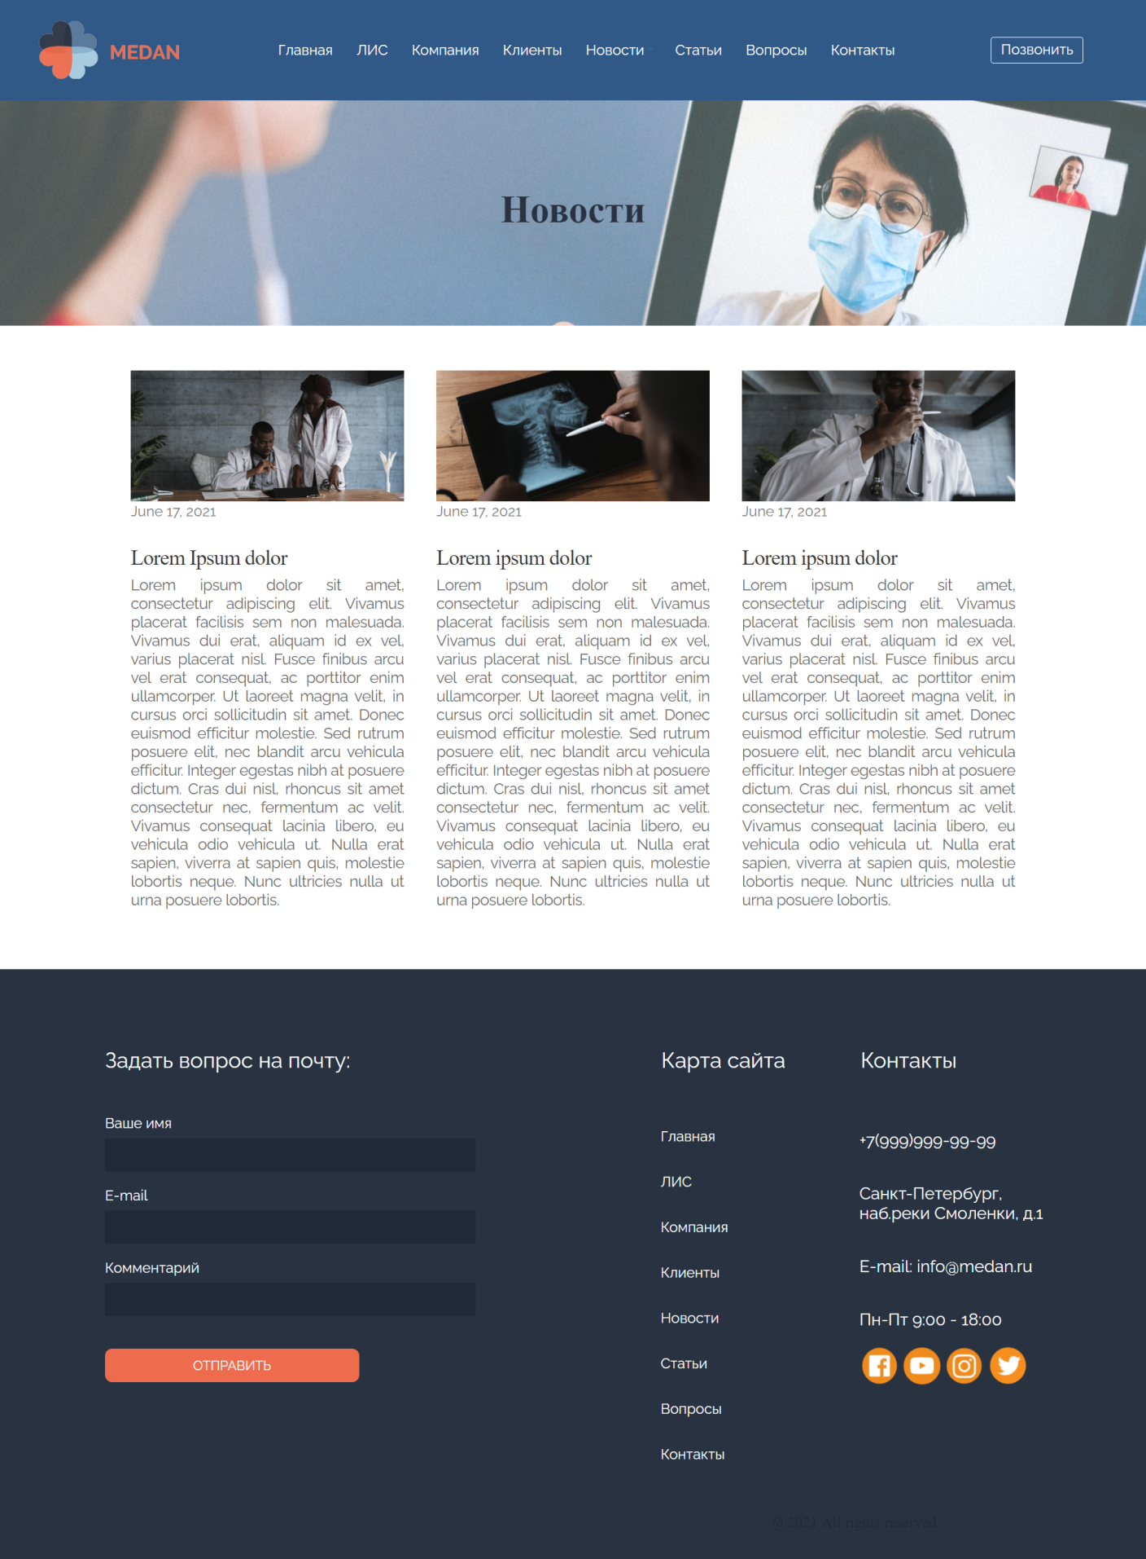

Публикации:

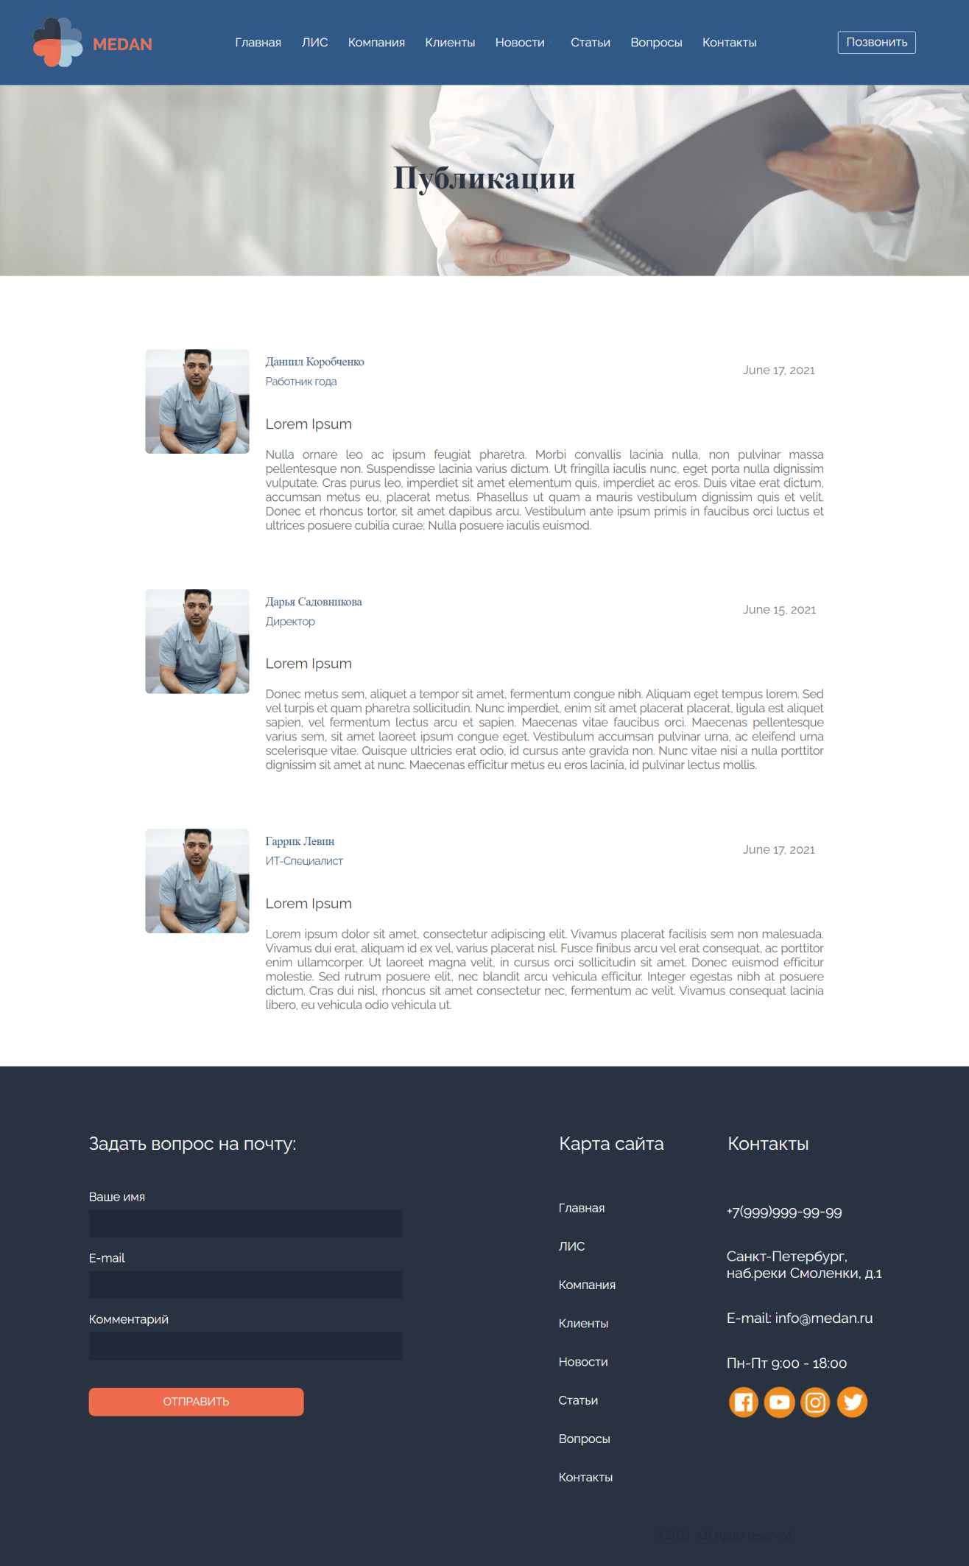

Статьи:

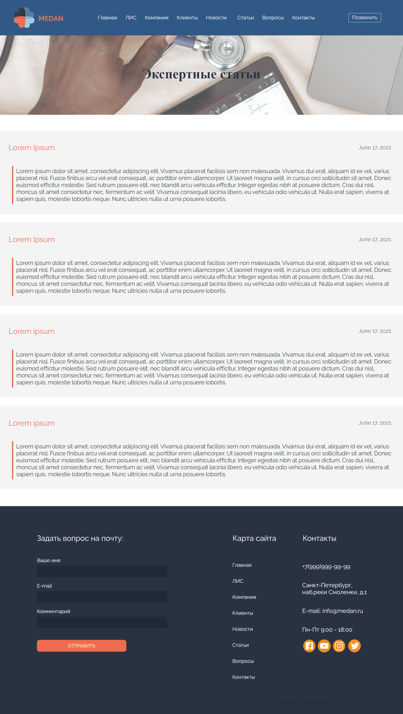

Вопросы:

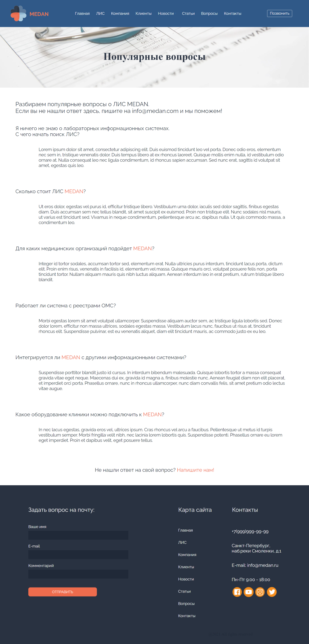

Контакты:

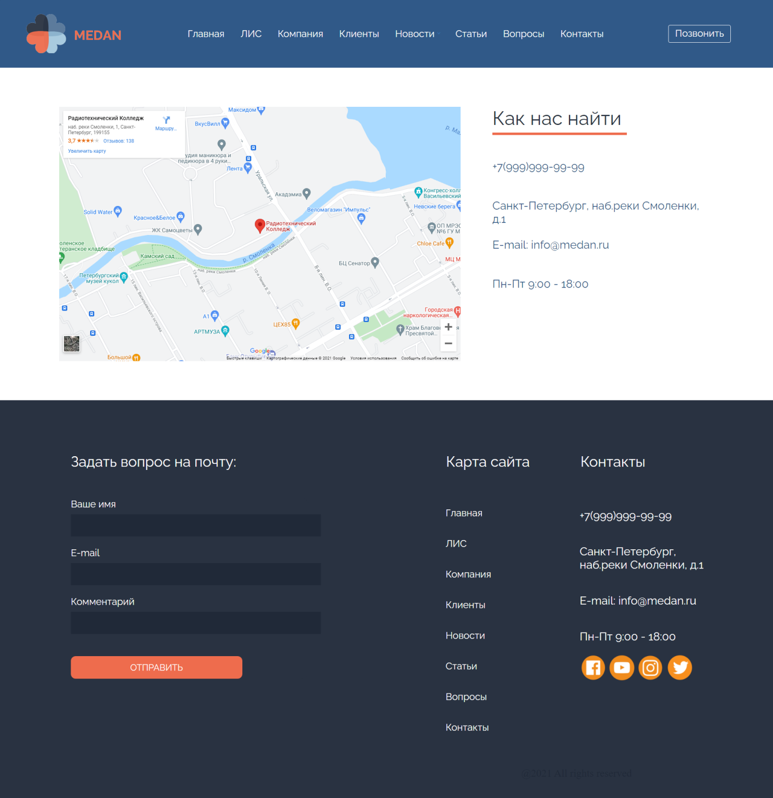

**Вывод:**

Мы создали прототип интерфейса сайта с помощью технических средств, описанных в работе.